Guía n°32 “Letra N”

Mi nombre es: ___________________________________________________ Fecha: jueves 8 de mayo 2025

- Observa la consonante “N” en sus cuatro formas de escritura. Colorea las imágenes cuyos nombres comiencen con la N.
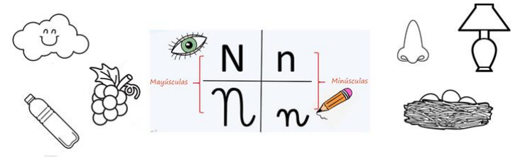

- Marca con una X las palabras que contienen (al inicio, al medio o al final) la sílaba señalada en el primer cuadro.
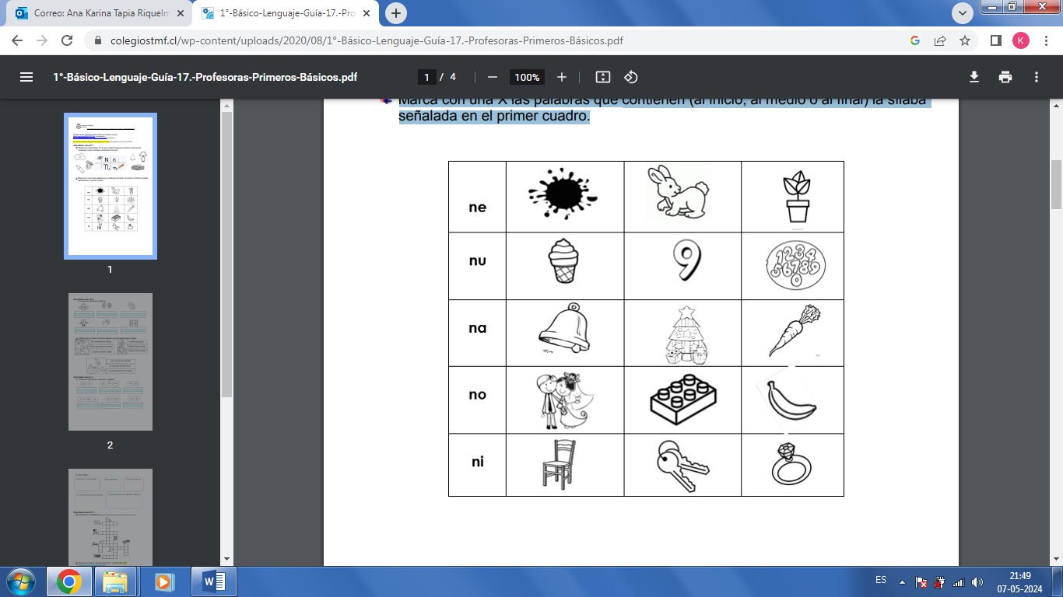

- Escribe las siguientes palabras:
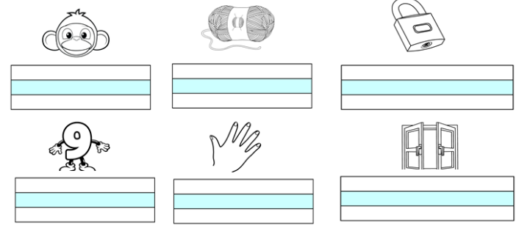

- Colorea las oraciones correctas según lo que presenta cada imagen.
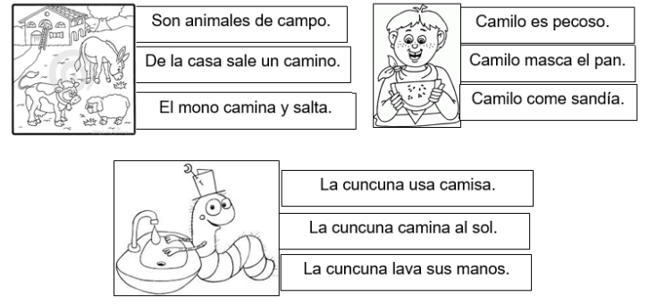

- Ordena las sílabas para formar las palabras:
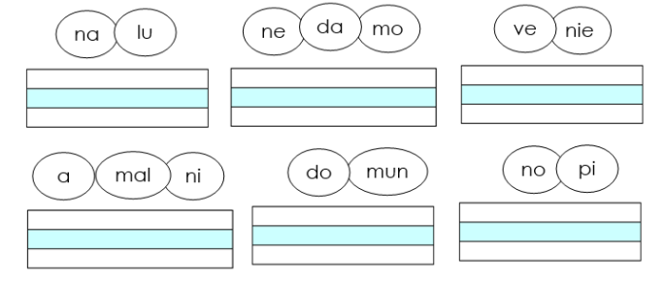

- Lee y dibuja:
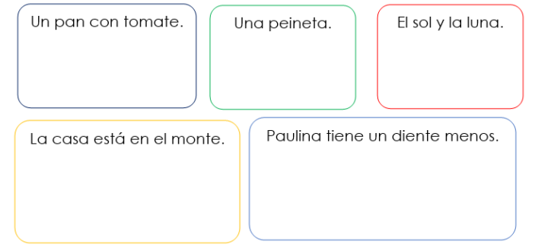

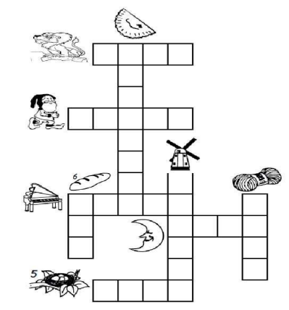
- Completa el crucigrama (león, empanada, enano, molino, pan, piano, lana, luna, nido)

- Escribe las palabras que te dice tu profesora.

- _____________________________________________________
- _____________________________________________________
- _____________________________________________________
- _____________________________________________________
- _____________________________________________________
- _____________________________________________________
- _____________________________________________________

